Государственный комитет Российской Федерации по строительству и жилищно-коммунальному комплексу Госстрой России
МЕТОДИЧЕСКИЕ РЕКОМЕНДАЦИИ
по разработке схем зонирования территории городов
МДС 30-1.99
Москва
1999
РАЗРАБОТАНЫ НПЦ “Региональное развитие” и ЦНИИП градостроительства.
РАССМОТРЕНЫ И ОДОБРЕНЫ секциями “Градостроительство” и “Архитектура” Научно-технического Совета Госстроя России (протокол от 10 июня 1999 г. № 01-НС-15/7).

ВВЕДЕНИЕ
В соответствии с Градостроительным кодексом Российской Федерации при разработке градостроительной документации о градостроительном планировании развития поселений и об их застройке разрабатываются схемы зонирования территорий, определяющие вид использования территорий и устанавливающие ограничения на их использование, для осуществления градостроительной деятельности.
С учетом ограничений на использование территорий определяются функциональное назначение и интенсивность использования каждой территориальной зоны.
Данные о видах и интенсивности использования территорий установленных зон и об ограничениях на их использование включаются в правила землепользования и застройки (правила застройки) городских и сельских поселений, других муниципальных образований - нормативные правовые акты органов местного самоуправления, регулирующие использование и изменение объектов недвижимости.
Правила застройки включают в себя схему зонирования и правовой режим, установленный для каждой территориальной зоны градостроительным регламентом.
Целью настоящих Рекомендаций является оказание методической помощи разработчикам указанных схем зонирования, которые в современных условиях приобретают ключевое значение для регулирования использования городских территорий и изменения недвижимости на них в государственных, муниципальных, общественных и частных интересах.
Зонирование территории города, иного поселения, разрабатываемое в соответствии с настоящими Методическими рекомендациями, следует рассматривать в качестве основы для выявления градостроительной ценности земельных участков, в том числе с точки зрения инвестиционной привлекательности.
В работе использован опыт ряда российских городов (Новогород, Иркутск, Тверь, Минеральные Воды, Дзержинский) по разработке схем зонирования их территории в генеральных планах и правилах землепользования и застройки, выполненных в ряде случаев при участии специалистов из США, Нидерландов, Германии.
Настоящие Рекомендации разработаны с учетом основных положений Градостроительного кодекса Российской Федерации, отдельных положений Гражданского и Земельного кодексов Российской Федерации, Федерального закона “Об общих принципах организации местного самоуправления в Российской Федерации”, законодательств Российской Федерации об охране памятников истории и культуры и окружающей среды, законодательств ряда субъектов Российской Федерации о градостроительстве, уставов ряда городов. При разработке Рекомендаций учтены основные положения строительных норм и правил по градостроительству, а также по ведению градостроительного кадастра.
Рекомендации определяют примерные виды (этапы) работ по разработке схем зонирования территорий городов, состав и содержание материалов зонирования. В конкретных городах эти вопросы должны уточняться с учетом местных условий, нормативных правовых и нормативно-технических документов субъектов Российской Федерации и органов местного самоуправления в области градостроительства.

1. ОБЛАСТЬ ПРИМЕНЕНИЯ
Областью применения Рекомендаций является разработка соответствующих материалов зонирования для градостроительной документации о градостроительном планировании развития территорий городских и сельских поселений и об их застройке, для нормативных правовых актов органов местного самоуправления о землепользовании и застройке городов, территорий городских и сельских поселений. Отдельные положения Рекомендаций могут также применяться при зонировании территорий природных зон, поселков и сельских поселений с учетом их функциональной, планировочной, инфраструктурной и иной специфики.
Настоящие Рекомендации направлены на формирование нормативно-правовой основы регулирования использования городских территорий в новых условиях.
Применение Рекомендаций в практической деятельности органов местного самоуправления будет способствовать:
повышению эффективности землепользования и застройки городских территорий;
привлечению инвестиций в жилищное строительство, инженерную инфраструктуру, иное обустройство территорий;
развитию городского рынка недвижимости (земельных участков, зданий, сооружений);
обоснованности налогообложения недвижимости и платежей за пользование городской инфраструктурой и, соответственно, увеличению поступлений в муниципальный бюджет.
Основные понятия, употребляемые в Рекомендациях, даны в приложении А.

2. ЗОНИРОВАНИЕ ГОРОДСКИХ ТЕРРИТОРИЙ ДЛЯ ГРАДОСТРОИТЕЛЬСТВА
2.1. В настоящих Рекомендациях зонирование рассматривается как процесс и результат выделения частей территории города с определенными видами и ограничениями их использования, функциональными назначениями, параметрами использования и изменения земельных участков и других объектов недвижимости при осуществлении градостроительной деятельности.
Целями такого зонирования является обеспечение градостроительными средствами благоприятных условий проживания населения, в том числе ограничение вредного воздействия хозяйственной и иной деятельности на окружающую природную среду и ее рациональное использование в интересах настоящего и будущего поколений.
Зонирование городских территорий направлено на обеспечение благоприятной среды жизнедеятельности, защиту территорий от воздействия чрезвычайных ситуаций природного и технического характера; предотвращение чрезмерной концентрации населения и производства, загрязнения окружающей природной среды; охрану и использование особо охраняемых природных территорий, в том числе природных ландшафтов, территорий историко-культурных объектов, а также сельскохозяйственных земель и лесных угодий в границах города.
2.2. Составление схемы зонирования территорий города для осуществления градостроительной деятельности производится:
при разработке проекта нового генерального плана;
при корректировке генерального плана в целом или в части его положений о зонировании территорий с учетом новых условий развития города;
при разработке правил застройки.
Конкретные требования к разработке схем зонирования в составе отдельных видов градостроительной документации определяются Инструкцией о составе, порядке разработки, согласования и утверждения градостроительной документации.
2.3. Разработка схем зонирования территорий городов осуществляется с соблюдением следующих принципов:
обеспечение преемственности и развития ранее принятых предложений о зонировании территорий города во вновь разрабатываемой документации по его зонированию;
учет сложившейся застройки, транспортной и инженерной инфраструктуры, а также основных элементов планировочной структуры в границах города, обеспечение их реконструкции и развития на основе рационального природопользования и ресурсосбережения;
выделение зон с ограничениями градостроительной деятельности, установленными законодательством Российской Федерации и специальными нормами и правилами в области безопасности территорий и поселений и их защиты от воздействия чрезвычайных ситуаций природного и техногенного характера, охраны окружающей природной среды, охраны недр, экологической безопасности и санитарных правил, сохранения объектов историко-культурного наследия и особо охраняемых природных территорий;
выделение территориальных зон с учетом относящихся к ним ограничений градостроительной деятельности, ресурсного потенциала, определения функционального назначения и интенсивности использования территорий, исходя из государственных, общественных и частных интересов;
определение с учетом местных условий соответствующих им разновидностей территориальных зон и подзон города на основе и в развитие видов зон, установленных Градостроительным кодексом Российской Федерации, градостроительными уставами (кодексами) субъектов Российской Федерации;
определение для каждой территориальной зоны (подзоны) градостроительного регламента, устанавливающего совокупность видов и условий использования земельных участков и иных объектов недвижимости, а также допустимого их изменения;
установление правового режима для каждой территориальной зоны в расчете на его применение в равной мере ко всем расположенным в ней земельным участкам, иным объектам недвижимости;
установление дополнительных требований к отдельным объектам недвижимости, расположенным в территориальных зонах, градостроительная деятельность в которых подлежит особому регулированию;
увязанность границ зон с красными линиями, полосами отвода, границами основных землевладений и землепользований.

3. ОСНОВНЫЕ ЭТАПЫ РАЗРАБОТКИ СХЕМ ЗОНИРОВАНИЯ
3.1. Схема зонирования территории городского и иного поселения (далее - схема) представляет собой документ, устанавливающий состав, содержание и границы действия зональных требований к регламентации градостроительной деятельности.
3.2. Схема разрабатывается в составе или на основе генерального плана города, иного поселения на территорию в пределах установленной черты каждого из них. Для городов с численностью населения 50 тыс. жителей и более схема может разрабатываться на часть территории города в составе проекта планирования. В этом случае зонирование территории детализируется при сохранении преемственности с ранее разработанной в генеральном плане схемой.
3.3. Схема, разработанная в составе генерального плана, после его утверждения соответствующим органом местного самоуправления приобретает статус утвержденной градостроительной документации, обязательной для исполнения на данной территории всеми юридическими и физическими лицами.
Схема, разработанная на основе генерального плана, после ее утверждения в установленном порядке также приобретает статус утвержденной градостроительной документации, а в составе утвержденных Правил застройки города (иного поселения) она приобретает статус нормативного правового акта органов местного самоуправления.
3.4. Основными этапами разработки схемы являются:
сбор и анализ исходной информации; предварительное решение зонирования; согласование и утверждение схемы (рис. 1).
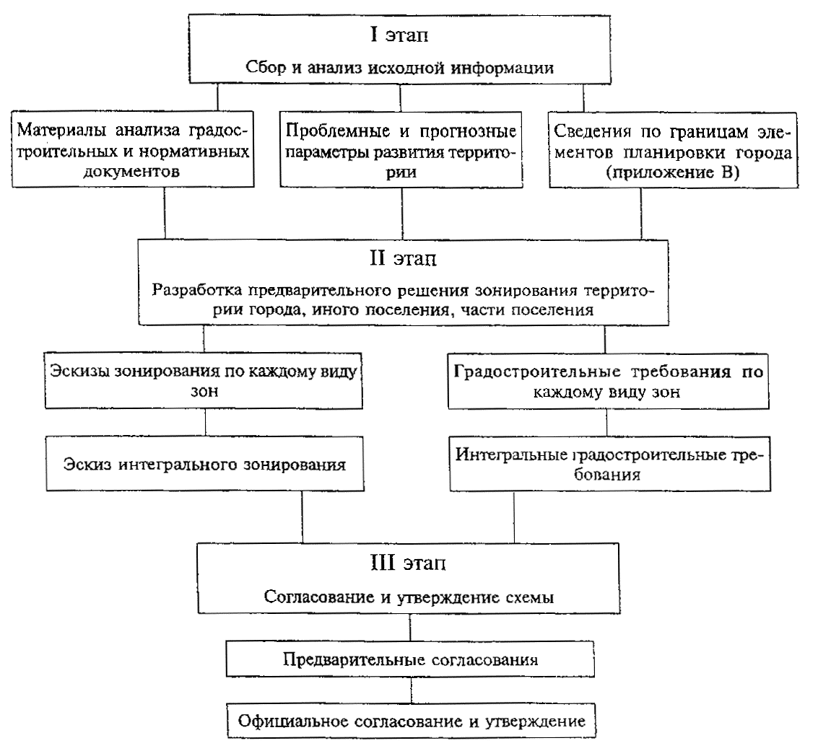
Рисунок 1 - Этапы разработки, согласования и утверждения схемы зонирования
3.4.1. Материалы, полученные по итогам аналитического этапа разработки схемы, должны содержать:
перечень видов использования территории, которые должны осуществляться в поселении, и расчет потребности в территории, необходимой для их осуществления;
результаты оценки территории по характеру ее освоенности, обустроенности и расчет потребности в территории по видам среды, необходимой для осуществления заданной функции;
результаты оценки обеспеченности территории объектами социальной, транспортной, инженерной инфраструктур и расчет потребности в них для осуществления заданной функции;
результаты оценки нарушенности состояния природной и историко-культурной среды внешними воздействиями и потребность в мерах средозащиты.
3.4.2. В состав работ аналитического этапа выполнения схемы должны входить:
установление фактической обеспеченности градостроительной документацией и нормативными документами;
анализ содержания имеющихся градостроительной документации и градостроительных нормативных документов;
определение проблемных и прогнозных параметров генерального плана (концепции генерального плана, эскизного планировочного решения генплана);
определение необходимых данных по границам элементов структурно-планировочной организации территории города.
3.4.3. Из градостроительной документации для целей разработки схемы необходимы: проект городской (поселковой) черты, генеральный план (проект актуализации генерального плана) города, иного поселения; концепция генерального плана развития города, проекты планировки, проекты межевания, проекты застройки отдельных частей города, историко-археологический опорный план и др.
Из нормативных правовых и нормативно-технических документов необходимо анализировать такие, которые составляют нормативную базу решения следующих вопросов:
разработка, согласование и утверждение градостроительной документации;
предоставление земельных участков для строительства;
выдача разрешений на строительство;
отчуждение объектов недвижимости;
порядок охраны и использования памятников истории и культуры;
развитие рынка городской недвижимости и др.
3.4.4. Анализ содержания имеющейся градостроительной документации должен заключаться в установлении:
характеристик территории и недвижимости в структуре генерального плана города, определяющих возможности их использования;
функционального, строительного и иного зонирования территорий города;
состояния и целевого назначения градостроительных объектов различного правового статуса с характеристиками потребительских качеств среды;
состава и видов предусматриваемых градостроительных изменений по планировочно установленным зонам, кварталам, районам.
3.4.5. К проблемным и прогнозным параметрам, определяемым в генеральном плане (концепции генерального плана, эскизном планировочном решении генплана), относятся:
данные о тенденциях и приоритетах:
социального развития города и его отдельных частей (обслуживание, жилищное строительство);
демографического развития города и его отдельных частей (численность и структура населения);
экономического развития города и его отдельных частей по основным отраслям; проблемные территории по строительным, экологическим, природным и техногенным условиям;
установленные ограничения на градостроительное освоение территории.
3.4.6. Сведения о границах элементов структурно-планировочной организации территории города должны содержать:
схему красных линий застройки;
границы территориальных (функциональных зон);
установленные границы земельных участков;
другие линии регулирования градостроительной деятельности.
3.5. По итогам аналитического этапа разрабатывается концепция зонирования территории города, иного поселения, неотъемлемыми частями которой являются:
определение состава и положения зон ограничений градостроительной деятельности на территории поселения - составление карты ограничений (приложение 3);
определение состава и положения территориальных (функциональных) зон;
соотнесение территориальных (функциональных) зон с зонами ограничений градостроительной деятельности;
тенденции градостроительного развития территорий;
планируемые и осуществляемые градостроительные изменения.
3.6. Этап предварительного решения зонирования связан с разграничением территории города, иного поселения, части города на зоны с установлением по ним усредненных зональных требований к осуществлению градостроительной деятельности.
Границы зон определяются с учетом красных линий, естественных границ природных объектов, границ земельных участков и иных границ.
При этом зонирование производится параллельно по следующим видам:
функциональному назначению территорий;
характеру и степени их освоенности;
развитию транспортной, инженерной и социальной инфраструктур;
поддержанию качества природных ресурсов, комплексов природной и историко-культурной среды.
Зонирование производится в следующей последовательности: первым - зонирование территорий по их функциональному назначению, которое является базовым, вторым - зонирование территорий по характеру и степени их освоенности, затем - остальные виды зонирования.
В заключение путем взаимного наложения указанных видов зон выделяются интегрированные зоны. Соответственно для этих зон устанавливаются интегрированные зональные градостроительные требования к использованию территорий города, иного поселения. Установленные градостроительные требования распространяются на все расположенные в каждой из таких зон объекты недвижимости (земельные участки, здания и сооружения).
3.7. Этап согласования и утверждения схемы осуществляется последовательно в два приема. Сначала организуются обсуждение и согласование материалов предварительного решения зонирования, а также завершение разработки схемы с учетом полученных замечаний и предложений.
Затем разработанные материалы апробируются у заказчика.
В согласовании предварительного решения зонирования участвуют: органы местного самоуправления, органы государственной власти в вопросах, затрагивающих интересы других муниципальных образований, субъектов Российской Федерации.
Разрабатываемую на завершающем этапе схему зонирования территории малого города, части сверхкрупного, крупнейшего, крупного, большого среднего города рекомендуется представлять в детально проработанном виде в расчете на включение ее в правила застройки.

4. СОСТАВ И СОДЕРЖАНИЕ СХЕМ ЗОНИРОВАНИЯ

4.1. Состав схем зонирования
4.1.1. Схемы разрабатываются в составе текстовых и графических материалов зонирования.
В графических материалах, в привязке к разгруженной картографической подоснове отображаются расположение и границы зон каждого из видов (типов) и интегрированных зон (п. 3.6). В них приводится также перечень зон со ссылками на информацию о них в текстовых материалах.
Графические материалы выполняются в виде схем с условными обозначениями и экспликацией, связывающими содержание схемы с содержанием текстовых материалов.
В составе документации о градостроительном планировании развития территорий и поселений и об их застройке разрабатываются схемы зонирования территорий, устанавливающие зональные регламенты и границы зон их действия, определяемые в линиях, совпадающих с границами, зафиксированными в имеющих юридическую силу документах (границами единиц земельного кадастра, административными границами, красными линиями, границами полос отвода или земельных участков).
В текстовых материалах приводится перечень зон с данными о координатной привязке их границ и градостроительными требованиями по каждой из зон. В них также дается общее описание принятого зонирования. Текстовая часть представляется на согласование в виде пояснительной записки с табличными материалами.
Требования к оформлению материалов схемы зонирования приводятся в приложении Г.
4.1.2. Графические материалы схемы зонирования города в целом выполняются в масштабе:
1:1000-1:2000 - для малых городских поселений;
1:5000-1:10000 - для средних, больших городов;
1:10000-1:50000 - для крупных, крупнейших и сверхкрупных городов (пример приведен в приложении Е).
Графические материалы схемы зонирования части города выполняются в масштабе 1:1000-1:2000.
4.1.3. Зонирование производится с использованием традиционных (бумажных) или современных компьютерных технологий с применением специальных математических методов и моделей и стандартных программных средств.
При использовании бумажных технологий зонирование выполняется на картографической подоснове одного масштаба с основным чертежом генплана города или проекта планировки части города.
При использовании компьютерных технологий зонирование представляется на электронных картах с разрешающей способностью и нагрузкой, соответствующими картографической подоснове, на которой выполняется генеральный план или проект планировки.

4.2. Виды зон и их характеристики
4.2.1. При выделении зон на территории сверхкрупного, крупнейшего, крупного, большого, среднего города следует руководствоваться представленным примерным перечнем видов зон:
1. Виды зон по функциональному назначению (в скобках указаны основные функции):
зоны городского центра (межселенное и общегородское социально-культурное обслуживание, административное и хозяйственное управление, кредитно-финансовая, научная, проектная, образовательная и общественная деятельность);
жилые зоны (проживание населения);
производственные зоны (промышленное и опытное производство);
научно-образовательные зоны (научные исследования, специальное образование);
зоны инженерных и транспортных инфраструктур (инженерное и транспортное обслуживание города);
зоны внешнего транспорта и внешних инженерных коммуникаций (обслуживание внешних пассажирских и грузовых перевозок, обслуживание внешних транспортных и инженерных коммуникаций);
рекреационные зоны (рекреационная деятельности и ее обслуживание);
зоны охраны среды (восстановление и сохранение территорий и объектов особо ценной природной и историко-культурной среды);
зоны специального назначения (обслуживание специфических государственных и городских функций).
2. Виды территориальных зон по характеру и степени освоенности их территории (в скобках указаны основные виды среды):
зона жилой застройки (многоэтажная, средней этажности, малоэтажная застройка, ансамбли гражданских зданий, усадебная застройка);
зоны промышленной застройки (крупные, средние и малые производственные комплексы);
зоны сельскохозяйственной застройки (животноводческие комплексы и фермы, парниковые и тепличные предприятия, зерно-, овощехранилища и др.);
зоны общественной застройки (здания учреждений большой, средней и малой этажности; комплексы крупных и средних зальных зданий, арен и спортивных сооружений; небольшие комплексы - детские сады, школы, больницы, санатории, дома отдыха);
зоны исторической застройки (архитектурные ансамбли и комплексы памятников истории и культуры, рядовая историческая застройка);
зоны железных дорог (железнодорожные узлы и коммуникации);
зоны водных коммуникаций и сооружений (реки, каналы, акватории, портовые сооружения);
зоны скоростных автодорожных коммуникаций (скоростные автодороги, транспортные развязки);
зоны магистральных ЛЭП и их подстанций (ЛЭП и их подстанции);
зоны открытых пространств естественного и культурного природного ландшафта.
3. Виды зон по обеспеченности объектами транспортной, инженерной, социальной инфраструктур, в том числе: железных дорог; скоростных вылетных автодорог; городского водопровода; городской канализации; теплоснабжения; газоснабжения; электроснабжения; связи; зоны услуг, предоставляемых объектами городской социальной инфраструктуры (объекты социального и культурно-бытового обслуживания населения).
4. Виды зон по поддержанию градостроительными средствами качества природных ресурсов, комплексов природной и историко-культурной среды, иных объектов градостроительной деятельности особого регулирования:
зоны защиты природных ресурсов (водоохранные, лесоохранные и т.п.);
зоны защиты природной среды (буферные зоны особо охраняемых природных объектов и ландшафтов);
санитарно-защитные зоны;
зоны охраны историко-культурной среды (охраняемых комплексов и объектов историко-культурного наследия);
зоны защиты территорий, подверженных воздействию чрезвычайных ситуаций природного и техногенного характера;
территории чрезвычайных экологических ситуаций и экологического бедствия;
зоны с экстремальными природно-климатическими условиями.
4.2.2. При выделении зон на территории малого городского поселения, а также зон и подзон на территории части сверхкрупного, крупнейшего, крупного, большого, среднего города следует руководствоваться представленным примерным перечнем видов зон (подзон):
1. Виды зон по функциональному назначению:
зоны городского центра или центра городского района (межселенное и общегородское или районное социально-культурное обслуживание, административное и хозяйственное управление, кредитно-финансовая, общественная деятельность);
жилые зоны с основными функциями:
проживание населения;
проживание населения в сочетании с ведением индивидуального подсобного хозяйства или с отдыхом;
зоны промышленного производства с основной функцией:
промышленное и опытное производство (или добыча и обогащение полезных ископаемых) высокой санитарной вредности, большой водоемкости, энергоемкости, грузоемкости, потребности в трудовых ресурсах по действующей классификации;
промышленное и опытное производство (или добыча и обогащение полезных ископаемых) средней санитарной вредности, экологической опасности, средней водоемкости, энергоемкости, большой и средней грузоемкости, потребности в трудовых ресурсах по действующей классификации;
промышленное и опытное производство, совместимое с проживанием населения;
зоны сельскохозяйственного производства с основной функцией:
интенсивное животноводство низкой и средней санитарной вредности;
интенсивное садоводство и овощеводство;
научно-образовательные зоны с основными функциями:
научные исследования;
высшее образование, научные исследования;
специальное образование;
зоны внешнего транспорта и внешних инженерных коммуникаций:
железнодорожного транспорта (обслуживание внешних пассажирских и грузовых перевозок; обслуживание узлов и коммуникаций внешнего железнодорожного транспорта);
речного или морского порта (обслуживание речных (морских) внешних пассажирских и грузовых перевозок; обслуживание сооружений и судов речного (морского) транспорта);
аэропорта (обслуживание воздушных пассажирских и грузовых перевозок; обслуживание сооружений и судов воздушного транспорта);
внешнего и скоростного городского автотранспорта (обслуживание внешних и скоростных пассажирских и грузовых связей с пригородами и между районами города);
внешних инженерных коммуникаций с основной функцией:
обслуживание трубопроводов;
обслуживание ЛЭП;
обслуживание линий связи;
рекреационные зоны с основными функциями:
отдых в стационарных рекреационных учреждениях; лечение, оздоровление, спорт, туризм в стационарных учреждениях; их обслуживание;
массовый кратковременный отдых вне стационарных рекреационных учреждений; оздоровление, спорт, туризм; их обслуживание;
зоны охраны среды:
природоохранные зоны (восстановление и охрана природных ландшафтов, городских парков, береговых линий и др.);
историко-культурные заповедные зоны (восстановление и охрана ансамблей и комплексов памятников истории и культуры, исторических центров, парков, садов, бульваров, культурных слоев древних городов);
зоны специального назначения с основными функциями:
военных городков, полигонов, пенитенциарных учреждений и т.п.;
мест захоронений; объектов коммунального хозяйства со специальными инженерными сооружениями высокой и средней санитарной вредности; мест складирования и хранения энергоносителей, химикатов и других товаров высокой взрыво-пожарности и санитарной вредности;
обслуживание бытовых нужд населения, хранение и обслуживание средств городского транспорта, складирование и хранение товаров средней и низкой взрывопожароопасности и санитарной вредности.
2. Виды территориальных зон по характеру и степени их территории:
зоны жилой застройки:
многоэтажной;
средней этажности;
малоэтажной;
ансамблей гражданских зданий;
усадебной;
зоны промышленной застройки:
крупных производственных комплексов;
средних и малых производственных комплексов;
зоны сельскохозяйственной застройки:
животноводческих, птицеводческих, звероводческих комплексов и ферм;
парниковых и тепличных предприятий;
зернохранилищ, овощехранилищ, плодохранилищ;
зоны общественной застройки:
многоэтажных зданий учреждений;
зданий учреждений средней и малой этажности;
комплексов крупных и средних зальных зданий, арен и спортивных сооружений;
небольших комплексов (детские сады, школы, больницы, санатории, дома отдыха);
зоны исторической застройки:
архитектурных ансамблей и комплексов памятников истории и культуры;
рядовой застройки;
зоны железнодорожных узлов и коммуникаций отдельно или в различных сочетаниях с автодорожными коммуникациями, ЛЭП, линиями связи;
зоны водных коммуникаций и сооружений отдельно или в различных сочетаниях с железнодорожными, автодорожными коммуникациями, ЛЭП, линиями связи;
зоны скоростных автодорожных коммуникаций отдельно или в различных сочетаниях с ЛЭП, линиями связи;
зоны городских и районных улиц, проспектов, дорог, площадей;
зоны магистральных ЛЭП и их подстанций отдельно и в сочетании с автодорожными коммуникациями;
зоны естественного и культурного природного ландшафта:
покрытые лесом и кустарником территории;
открытые пространства;
зоны восстанавливаемого нарушенного природного ландшафта.
3. Виды зон по обеспеченности объектами транспортной, инженерной и социальной инфраструктур:
зоны возможного подсоединения местных коммуникаций к магистральным коммуникациям:
железных дорог;
скоростных вылетных автодорог;
городского водопровода;
городской канализации;
теплоснабжения;
газоснабжения;
электроснабжения;
связи;
зоны обслуживания населения объектами социального и культурно-бытового назначения.
4. Виды зон по поддержанию градостроительными средствами качества природных ресурсов, комплексов природной и историко-культурной среды:
зоны защиты природных ресурсов:
водоохранные зоны источников поверхностных вод;
водоохранные зоны источников подземных вод;
зоны защиты природной среды (буферные зоны особо охраняемых природных объектов, памятников истории и культуры, санитарно-защитные зоны);
зоны защиты историко-культурной среды (буферные зоны особо охраняемых объектов историко-культурной среды и памятников истории и культуры);
зоны ограничения хозяйственной и рекреационной деятельности;
зоны поддержания условий восприятия архитектурных объектов.

4.3. Зональные градостроительные требования
4.3.1. Градостроительные требования к распределению территории зоны по функциональному назначению:
перечень разрешенных и перечень разрешаемых только по специальному согласованию видов использования территории;
доля площади зоны, предназначенной для видов использования, указанных в перечнях.
По разрешенным видам использования территории в каждой зоне устанавливается значение доли площади зоны, предназначенной для осуществления:
основных функций - минимальное (не меньше);
функций, сопутствующих основным (обслуживающих основные функции и связанных с их осуществлением), - минимальное и максимальное (от... до...);
прочих функций - максимальное (не более).
По видам использования территории, разрешаемым только по специальному согласованию, устанавливается максимальное значение доли площади зоны.
Виды использования территории, не приведенные в перечнях, запрещаются.
Кроме приведенных обязательных зональных требований, к функциональному назначению территории могут устанавливаться требования: по обустройству территории, на которой они должны осуществляться, по качеству компонентов природной среды и др.
4.3.2. Градостроительные требования к распределению территории зоны по характеру и степени освоенности (видам среды):
перечень разрешенных и перечень разрешаемых только по специальному согласованию видов среды, характеризуемых ее обустройством; доля площади зоны с указанными в перечнях видами среды.

Пример представления в текстовых материалах схем
градостроительных требований к распределению территории зоны
по функциональному назначению

 | Функции
Код, вид и наименование зоны | Основные | Доля территорий, % | Сопутствующие | Доля территории, % |  | Прочие | Доля территории, % | По специальному согласованию | Доля территории, %
 |  | мин. |  | мин. | макс. |  | мин. |  | мин.
Код...  Жилищно-гражданская зона ... (наименование) | Проживание населения |  | Коммунальное хозяйство, социально-бытовое и культурное обслуживание населения |  |  | Другие непроизводственные и производственные функции, совместимые с проживанием |  | Другие непроизводственные и производственные функции, несовместимые с проживанием
По разрешенным видам среды в каждой зоне значение занимаемой ими доли площади зоны устанавливается:
для основных видов среды - минимальное (не меньше);
для видов среды, сопутствующих основным, - минимальное и максимальное (от ... до ...);
для прочих видов среды - максимальное (не больше).
По видам среды, разрешаемым только по специальному согласованию, устанавливается максимальное значение доли площади зоны.
Виды среды, не приведенные в перечнях, не подлежат поддержанию или формированию.
Кроме приведенных выше обязательных зональных требований, могут устанавливаться другие требования к интенсивности использования - характеру и степени освоенности территории. Например, в зоне застроенной территории регламентируются доля застроенной, доля озелененной, доля занятой твердыми покрытиями территорий, тип конструкций зданий, максимальная высота застройки и т.п.
4.3.3. Зональные градостроительные требования к обеспечению населения услугами транспортной, инженерной, социальной инфраструктур включают:
наименование объекта;
условия подсоединения к коммуникациям:
транспортных коммуникаций объектов недвижимости к магистральным транспортным коммуникациям (железным дорогам, автодорогам);
инженерных коммуникаций объектов недвижимости к магистральным коммуникациям городских инженерных сетей (водоснабжения, канализации, теплоснабжения, электроснабжения, газоснабжения, проводной связи);
перечень услуг, предоставляемых объектами социальной инфраструктуры
Пример представления в текстовых материалах схем градостроительных требований к распределению территории зоны по видам среды
 | Виды среды
Код, вид и наименование зоны | Основные | Доля территорий, % | Сопутствующие | Доля территории, % |  | Прочие | Доля территории, % | По специальному согласованию | Доля территории, %
 |  | мин. |  | мин. | макс. |  | мин. |  | мин.
Код…  Зона современной жилой застройки ... (наименование) | Застройка средней этажности |  | Многоэтажная застройка, малоэтажная застройка жилыми и гражданскими зданиями |  |  | Застройка малыми производственными зданиями и сооружениями |  | Застройка крупными и средними производственными зданиями и сооружениями
Пример формы описания в текстовых материалах схем зональных градостроительных требований к условиям подсоединения местных коммуникаций (по видам) к магистральным
1. Код и наименование зоны, в которой возможно подсоединение местных коммуникаций к магистральным __________________________________________________________________________
2. Код и наименование места подсоединения к внешним коммуникациям с условиями подсоединения (заполняется для каждого из узлов):
код и наименование магистрали ______________________________________________________
условия подсоединения ______________________________________________________________
код и наименование магистрали ______________________________________________________
условия подсоединения ______________________________________________________________
3. Сведения об организации, установившей условия подсоединения и реквизиты разрешительного документа:
наименование и адрес организации____________________________________________________
реквизиты разрешительного документа ________________________________________________
Пример формы описания в текстовых материалах схем зональных градостроительных требований по вопросу подсоединения местных коммуникаций к магистральным для одного из видов коммуникаций
1. Код и наименование зоны, в которой возможно подсоединение местных коммуникаций к магистральным __________________________________________________________________________
Зона хозяйственно-питьевого водоснабжения _____________________________________________
^{(код, наименование зоны)}
2. Код и наименование места подсоединения к внешней коммуникации с условиями подсоединения (заполняется для каждого из узлов).
Код и наименование магистрали:
магистральный водовод ________________________ городского водопровода.
^{(код, наименование)}
Условия подсоединения:
наименование и местоположение узла (колодца) _____________________________________
глубина заложения местной коммуникации в месте подсоединения, м ___________________
материал труб местной коммуникации______________________
диаметр труб, мм ________________________
максимальный разрешаемый отбор воды, м³/сут ____________________________________
3. Сведения об организации, установившей условия подсоединения, и реквизиты разрешительного документа ______________________________________________________________
_________________________________________________________________________________________
Наименование и адрес организации ___________________________________________________
Реквизиты разрешительного документа _______________________________________________
Пример формы описания в текстовых материалах схем зональных градостроительных требований по вопросу предоставления объектов городской социальной инфраструктуры (одного из видов услуг)
1. Код, вид и наименование зоны по объекту, обслуживающему зону _____________________
Зона амбулаторного обслуживания городской поликлиники № (или наименование) _____________
________________________________________________________________________________________
2. Адрес объекта _____________________________________________________________________
3. Виды услуг.
Амбулаторное лечение: терапевтическое, хирургическое, ... _________________________________
4. Сведения об организации, установившей перечень услуг, и реквизиты устанавливающего документа:
наименование и адрес организации ____________________________________________________
реквизиты устанавливающего документа ______________________________________________
4.3.4. Зональные градостроительные требования к поддержанию градостроительными средствами качества природных ресурсов или компонентов природной и историко-культурной среды на других территориях:
перечень мер средозащиты;
показатели предельно допустимых загрязнений воздушного бассейна, водного бассейна, почвенно-растительного покрова (например, в единицах предельно допустимой концентрации (ПДК) по видам загрязнений);
показатели предельно допустимых нарушений состояния почвенно-растительного покрова, исторического культурного ландшафта, исторической застройки (например, доля нарушенной территории от площади зоны, процент износа исторической застройки).
4.3.5. Совокупность указанных зональных градостроительных требований, определяющих вид и параметры использования территории (недвижимости), в составе правил застройки позволяет установить градостроительные регламенты, примерные состав и содержание которых приведены в приложении Ж.
Пример формы описания в текстовых материалах схем зональных градостроительных требований к поддержанию качества природных ресурсов или компонентов природной и историко-культурной среды на других территориях
1. Код, вид и наименование зоны и защищаемого объекта _______________________________
Водоохранная зона водозабора (наименование водозабора) __________________________________
2. Установленные меры средозащиты:
запрещение сброса стоков производственной, хозяйственно-бытовой и ливневой канализации;
запрещение загрязнения почвенно-растительного покрова пестицидами, гербицидами и другими ядохимикатами;
другие меры.
3. Сведения об организации, установившей меры средозащиты, и реквизиты устанавливающего документа:
наименование и адрес организации ____________________________________________________
реквизиты устанавливающего документа _______________________________________________

5. ОРГАНИЗАЦИЯ РАЗРАБОТКИ, СОГЛАСОВАНИЯ И УТВЕРЖДЕНИЯ СХЕМ
5.1. Инициаторами разработки схемы в составе или на основе генерального плана города могут выступать местные органы архитектуры и градостроительства, другие органы исполнительной власти местного самоуправления, общественные и иные организации, граждане и их объединения.
5.2. В разработке схемы принимают участие:
органы местного самоуправления - выступают в качестве генерального заказчика; утверждают генеральный план города (иного поселения) или схему, разработанную на его основе; финансируют их разработку;
местные органы архитектуры и градостроительства - выдают в установленном порядке технические задания на разработку генерального плана города (иного поселения) или схемы; предоставляют разработчику исходную информацию; обеспечивают их разработку; обеспечивают ознакомление с материалами разработанной схемы заинтересованных юридических и физических лиц, граждан и их общественных организаций; учет их замечаний и предложений; организуют экспертизу, согласование и представление на утверждение;
специализированные лицензированные проектные организации - непосредственно осуществляют разработку схемы в составе генерального плана города (иного поселения) или на его основе, участвуют в составлении технического задания и согласовании схемы;
юридические и физические лица - участвуют в обсуждении разработанной схемы; могут выступать в качестве инвесторов разработки генерального плана города (иного поселения) или схемы;
граждане и их общественные объединения - участвуют в обсуждении разработанной схемы непосредственно и, организуя ее общественную экспертизу, подают в местные органы архитектуры и градостроительства свои замечания и предложения.
5.3. Заказчиками разработки схемы по полномочию органов исполнительной власти местного самоуправления, кроме органа архитектуры и градостроительства города, могут быть юридические и физические лица - инвесторы разработки.
5.4. Разработка схемы поручается заказчиком градостроительной проектной организации, имеющей лицензию на выполнение этого вида работ, выданную в порядке, установленном федеральным органом архитектуры и градостроительства.
Разработчика схемы рекомендуется определять на конкурсной основе, в том числе через торги подряда (тендер), которые организует и проводит заказчик.
5.5. Техническое задание на разработку схемы выдается органом архитектуры и градостроительства в установленном федеральным органом архитектуры и градостроительства порядке, независимо от того, кто является ее заказчиком.
В нем содержатся основные требования к разработке схемы (приложение Б) и порядок обеспечения ее необходимыми исходными данными (приложение В). Кроме того, в техническом задании обусловливается необходимость обеспечения участия граждан и их общественных объединений, других организаций в обсуждении и принятии решений по схеме зонирования.
5.6. Схема разрабатывается в соответствии с договором (контрактом), заключаемым между заказчиком и исполнителем и оформляемым в установленном порядке.
В договоре оговариваются права, обязанности и ответственность сторон, а также основные условия организационного и финансового взаимодействия между заказчиком и исполнителем (приложение Д).
5.7. Финансирование разработки схемы осуществляется с использованием:
средств местных бюджетов;
средств внебюджетных фондов;
средств инвесторов - юридических или физических лиц и их объединений;
централизованных средств государственных учреждений и государственных унитарных предприятий;
других средств.
5.8. Порядок согласования и утверждения разработанной схемы устанавливается в соответствии с Градостроительным кодексом Российской Федерации, а также принятыми в соответствии с ним правовыми и нормативными актами Российской Федерации, правовыми и нормативными актами субъектов Российской Федерации, нормативными актами органов местного самоуправления. Утвержденная схема регистрируется в градостроительном кадастре.
5.9. Схема подлежит государственной экспертизе в случаях и в порядке, установленных законодательством Российской Федерации.
5.10. Согласование схемы производится в порядке, установленном для градостроительной документации федеральным органом архитектуры и градостроительства.
Схема согласовывается с муниципальными (в отдельных случаях с государственными) органами санитарно-эпидемиологического надзора, органами по охране памятников истории и культуры, органами по охране окружающей среды и природных ресурсов, органами по земельным ресурсам и землеустройству. В случаях, когда орган архитектуры и градостроительства города не является заказчиком, обязательно согласование с ним и его участие в процессе согласования.
В вопросах, затрагивающих интересы других муниципальных образований, субъекта Российской Федерации, России обязательно согласование с соответствующими государственными органами исполнительной власти.
Перечень согласующих организаций устанавливается техническим заданием, в него, кроме перечисленных, могут быть включены другие организации.
5.11. Порядок учета в разработанной схеме интересов юридических и физических лиц, а также порядок ознакомления граждан и общественных организаций с материалами схемы и порядок учета их замечаний и предложений устанавливается правовыми и нормативными актами субъектов Российской Федерации и нормативными актами органов местного самоуправления.
5.12. Организация обсуждения и согласования схемы и подготовки ее к утверждению обеспечивается заказчиком с привлечением исполнителя. Доработка схемы с учетом полученных замечаний и предложений обеспечивается исполнителем.

ПРИЛОЖЕНИЕ А

ОСНОВНЫЕ ТЕРМИНЫ И ОПРЕДЕЛЕНИЯ
Зонирование - деление территории на зоны при градостроительном планировании развития территорий и поселений с определением видов градостроительного использования установленных зон и ограничений на их использование.
Градостроительная документация - документация о градостроительном планировании развития территорий и поселений и об их застройке.
Правила землепользования и застройки территории городских и сельских поселений (правила застройки) - нормативные правовые акты органов местного самоуправления, регулирующее использование и изменение объектов недвижимости посредством введения градостроительных регламентов.
Градостроительный регламент - совокупность установленных правилами застройки параметров и видов использования земельных участков и иных объектов недвижимости в городских и сельских поселениях, других муниципальных образованиях, а также допустимых изменений объектов недвижимости при осуществлении градостроительной деятельности в пределах каждой зоны.
Градостроительные требования (требования к ведению градостроительной деятельности) - нормативные положения, регулирующие градостроительное развитие территории (недвижимости) в соответствии с законодательством и иными нормативными правовыми актами.
Градостроительная ценность территории - мера способности территории (недвижимости) удовлетворять необходимым общественным требованиям к ее состоянию и использованию.
Разрешенное использование земельных участков и иных объектов недвижимости в градостроительстве - использование объектов недвижимости в соответствии с градостроительным регламентом: ограничения на использование указанных объектов, установленные в соответствии с законодательством Российской Федерации, а также сервитуты.
Сервитут - право ограниченного пользования чужим объектом недвижимого имущества, например, для прохода, прокладки и эксплуатации необходимых коммуникаций и иных нужд, которые не могут быть обеспечены без установления сервитута. Для собственника недвижимого имущества, в отношении которого установлен сервитут, последний выступает в качестве обременения.
Обременения (ограничения) - наличие установленных законом или уполномоченным органом в предусмотренном законом порядке условий, запрещений, - стесняющих правообладателя при осуществлении права собственности.

ПРИЛОЖЕНИЕ Б

СОСТАВ ТЕХНИЧЕСКОГО ЗАДАНИЯ НА РАЗРАБОТКУ СХЕМ ЗОНИРОВАНИЯ ТЕРРИТОРИИ ГОРОДА (ИНОГО ПОСЕЛЕНИЯ, ЧАСТИ ГОРОДА) НА ОСНОВЕ ИМЕЮЩЕГОСЯ ГЕНЕРАЛЬНОГО ПЛАНА
В техническом задании должны быть определены:
а) границы охватываемой территории;
б) основные участники разработки схемы:
заказчик, исполнители с распределением объема работ между ними; порядок и сроки предоставления исходных данных;
в) условия разработки схемы: основание для разработки, состав исходных данных, состав выполняемых работ и требования к их содержанию, состав передаваемых заказчику материалов, сроки и стоимость работ по этапам их выполнения;
г) требования к форме представления передаваемой заказчику завершенной продукции, сроки окончания разработки схемы;
д) особые условия объекта (в случае необходимости):
наименование и расположение территорий, требующих особого регулирования градостроительной деятельности - памятников истории и культуры, историко-культурных комплексов и объектов, заповедных зон; особо охраняемых природных объектов и комплексов; санитарных, защитных и санитарно-защитных зон; водоохранных зон и прибрежных защитных полос; санитарной охраны источников водоснабжения; мест залегания полезных ископаемых, подверженных воздействию опасных природных и техногенных явлений; чрезвычайных экологических ситуаций и экологических бедствий и др.;
наименование и расположение территорий со сложными геологическими и гидрогеологическими условиями - подверженных опасным геологическим процессам (оползни, склоновые процессы, лавино- и селеобразование, оврагообразование, карст), затоплению и подтоплению) сейсмичности;
е) источник финансирования и финансирующая организация;
ж) порядок предварительного обсуждения и согласования эскизного решения, экспертизы, официального согласования и утверждения схемы: указание соответствующих инстанций, организаций, сроков, принимаемых документов и решений, форм общественных обсуждений.
При отсутствии необходимых исходных материалов в имеющемся генплане техническим заданием предусматривается выполнение работ аналитического этапа генплана, может предусматриваться проведение предпроектных научно-исследовательских работ и инженерных изысканий.

приложение В

ИСХОДНЫЕ ДАННЫЕ ДЛЯ РАЗРАБОТКИ СХЕМ ЗОНИРОВАНИЯ НА ОСНОВЕ ИМЕЮЩЕГОСЯ ГЕНЕРАЛЬНОГО ПЛАНА
1. Материалы исходной информации, содержащейся в генеральном плане:
планировочная структура города (иного поселения, части города) - улично-дорожная сеть, границы районов, микрорайонов, кварталов, земельных участков, других планировочных образований;
функциональное зонирование территории;
архитектурно-строительное зонирование территории;
размещение и границы зон охраны памятников природы, истории и культуры;
размещение важнейших зданий и сооружений общегородского, регионального и федерального значения;
улично-дорожная сеть;
сооружения и коммуникации внешнего транспорта;
магистральные общегородские инженерные коммуникации и сооружения;
размещение санитарно-защитных и средоохранных зон;
сведения об исключаемых из застройки территориях и территориях, неблагоприятных для размещения застройки по природным, инженерно-строительным и техногенным условиям;
сведения о зонах ограничения застройки в районах аэропортов, возможных природных и техногенных катастроф; повышенного шума, вибрации, электромагнитных излучений, радиационного загрязнения, с экологическими нарушениями среды;
сведения об изученности территории - материалы изысканий различной направленности, архивные и литературные источники, аналитические материалы, картографические и справочные материалы;
местные нормативные и нормативно-технические документы, регулирующие направления, условия и режим использования территории, постановления и решения местных органов исполнительной власти (органов архитектуры и градостроительства) по вопросам использования и застройки территории, прокладки коммуникаций, благоустройства и озеленения, устройства мест отдыха, проведения инженерно-защитных мероприятий и инженерной подготовки сложных для градостроительного освоения участков;
графические материалы генерального плана города (сельского поселения) - план современного использования территории (опорный план), генеральный план (основной чертеж), схема комплексной оценки территории, схема транспорта, схема инженерного оборудования и инженерной подготовки территории;
материалы аналитического этапа разработки генплана (согласно п. 3.7 данных Методических указаний).
2. Картографические материалы и документация по городской черте и имеющим правовой статус разграничительным линиям (красные линии, границы полос отвода, границы кадастровых участков земельного кадастра, границы земельных участков).
Примечание. В случае отсутствия в имеющемся генеральном плане города требуемых для разрабатываемой схемы данных или в случае, когда они устарели, в состав исходной информации включаются необходимые первичные материалы специально проводимых обследований и изысканий.

ПРИЛОЖЕНИЕ Г

ТРЕБОВАНИЯ К ОФОРМЛЕНИЮ ДОКУМЕНТАЦИИ СХЕМ ЗОНИРОВАНИЯ ПРИ ЕЕ ПРЕДСТАВЛЕНИИ НА БУМАЖНЫХ НОСИТЕЛЯХ*
1. Графические материалы схемы выполняются и оформляются с соблюдением строительных норм и правил, технических условий и государственных стандартов на составление карт.
2. Все пять основных чертежей схемы подписываются руководством и ответственными исполнителями разработавшей ее организации. Вспомогательные чертежи и схемы подписываются в порядке, установленном внутренними стандартами организации-исполнителя.
С выполненных графических материалов изготавливаются цветные фотографии, электрографические копии, которые либо брошюруются в отдельный альбом, либо помещаются в пояснительной записке.
Дубликаты подлинников основных чертежей схемы выполняются после утверждения материалов схемы в установленном порядке. На дубликатах указываются орган, утвердивший генеральный план (схему), дата и номер решения (постановления) об утверждении.
3. Пояснительная записка, содержащая выходные результаты схемы (состав зон и относящихся к ним регламентов), подписывается руководителями организации-исполнителя и авторами разработки.
_____________
* Приложение подготовлено с использованием Инструкции о составе, порядке разработки, согласования и утверждения градостроительной документации.

ПРИЛОЖЕНИЕ Д

ПОРЯДОК И УСЛОВИЯ ЗАКЛЮЧЕНИЯ ДОГОВОРА (КОНТРАКТА) НА РАЗРАБОТКУ СХЕМ ЗОНИРОВАНИЯ*
1. Договор (контракт) на разработку схемы в составе генерального плана или как отдельного градостроительного документа оформляется заказчиком и исполнителем работ, действующими на основании Положения, иного юридического документа, регламентирующего статус заказчика, и Устава организации-исполнителя.
2. В договоре (контракте) на выполнение работ указываются: предмет договора - наименование работы; технические, экономические, научные и иные требования; наименование организаций, осуществляющих экспертизу, утверждение и приемку работы; вид сдаваемой продукции; сроки и краткое содержание этапов; сроки окончания и сдачи работы.
3. При определении общей стоимости работ, в случае необходимости, в нее включаются возможные затраты на получение исходной информации, проведение предпроектных исследовательских и изыскательских работ, на издание и распространение схемы, проведение обсуждений схемы.
4. В сметный расчет стоимости разработки схемы и проведения необходимых этапов работ включаются:
затраты на приобретение материалов, оборудования и технических средств;
выплаты по заработной плате;
отчисления на социальное, медицинское страхование, в фонд занятости;
амортизационные отчисления в ремонтный фонд, отчисления по страхованию имущества;
прочие расходы.
В смете выделяются: полная стоимость выполнения работ, прибыль, сметная стоимость, налог на добавленную стоимость.
5. Заказчик к договору (контракту) прилагает справку из банка о наличии финансовых активов на финансирование работ по схеме в установленном сметой объеме.
____________
* Приложение подготовлено в соответствии с Инструкцией о составе, порядке разработки, согласования и утверждения градостроительной документации.

ПРИЛОЖЕНИЕ Е

ПРИМЕРЫ ЗОНИРОВАНИЯ ТЕРРИТОРИИ ГОРОДА
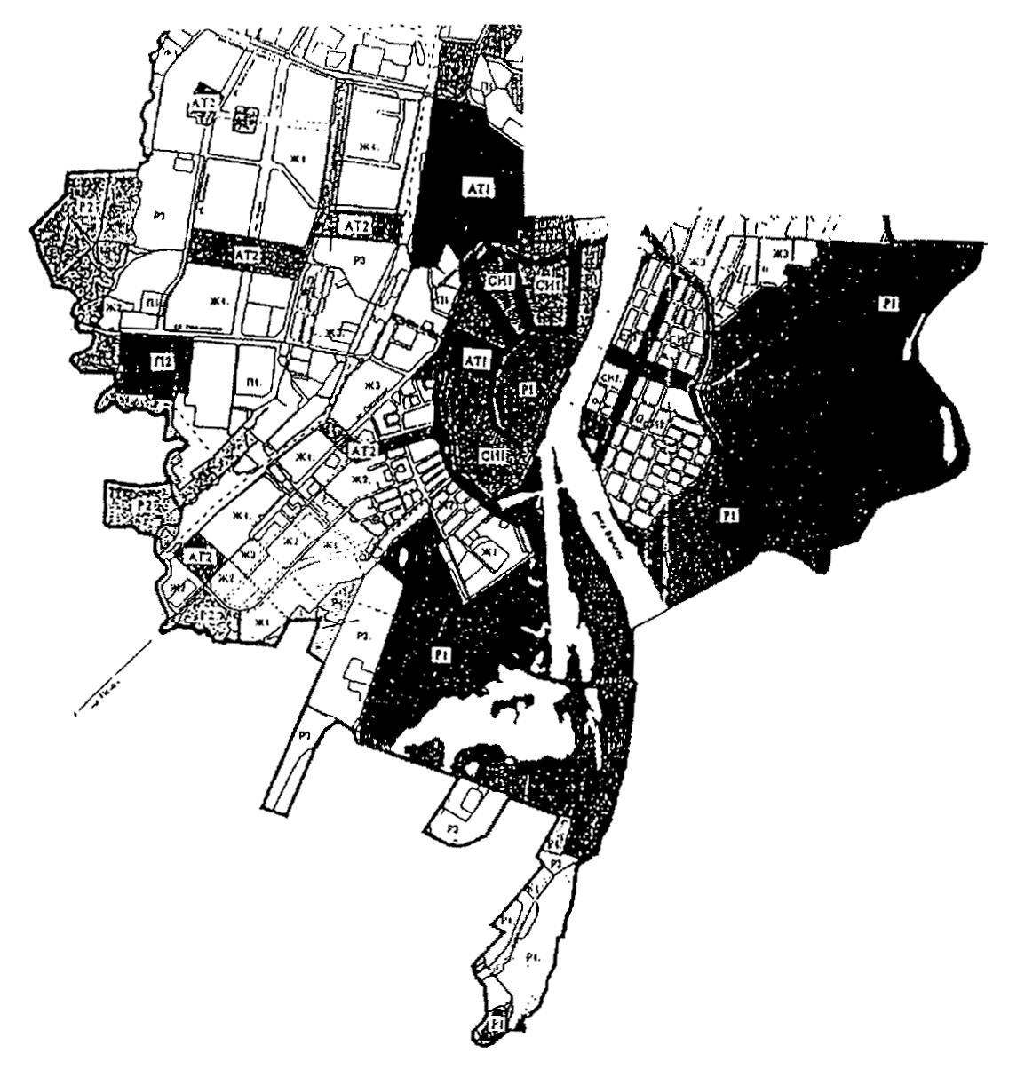
Рисунок 1 - Схема зонирования территории г. Новгорода
М1:50000
ФРАГМЕНТ
Пример выделения зон:
а) по функциональному назначению;
б) по характеру обустройства (типам среды);
в) по способам поддержания качества природной и историко-культурной среды
Условные обозначения:
Ж. Жилые зоны:
б) Ж1. Односемейных жилых домов коттеджного типа
6) Ж2. Жилых домов на 2-3 семьи и многоквартирных домов не выше 3 этажей
б) Ж3. Многоквартирных домов в 4-5 этажей
б) Ж4. Многоквартирных домов в 6-9 этажей
АТ. Зоны административных зданий и торговли:
а) АТ1. Центральная деловая зона
а) АТ2. Зона обслуживания населения
СИ. Специальный исторический район:
в) СИ1. Первый специальный исторический район
в) СИ2. Второй специальный исторический район
П. Производственные зоны:
б) П1. Деловая зона обслуживания производств
б) П2. Зона предприятий V, IV классов вредности и складов (санитарно-защитные зоны до 100 м)
Р. Зоны рекреации:
а) Р1. Зоны историко-культурных заповедников
б) Р2. Зоны дач
а) Р3. Зоны активного отдыха
б) Р4. Зоны природных ландшафтов
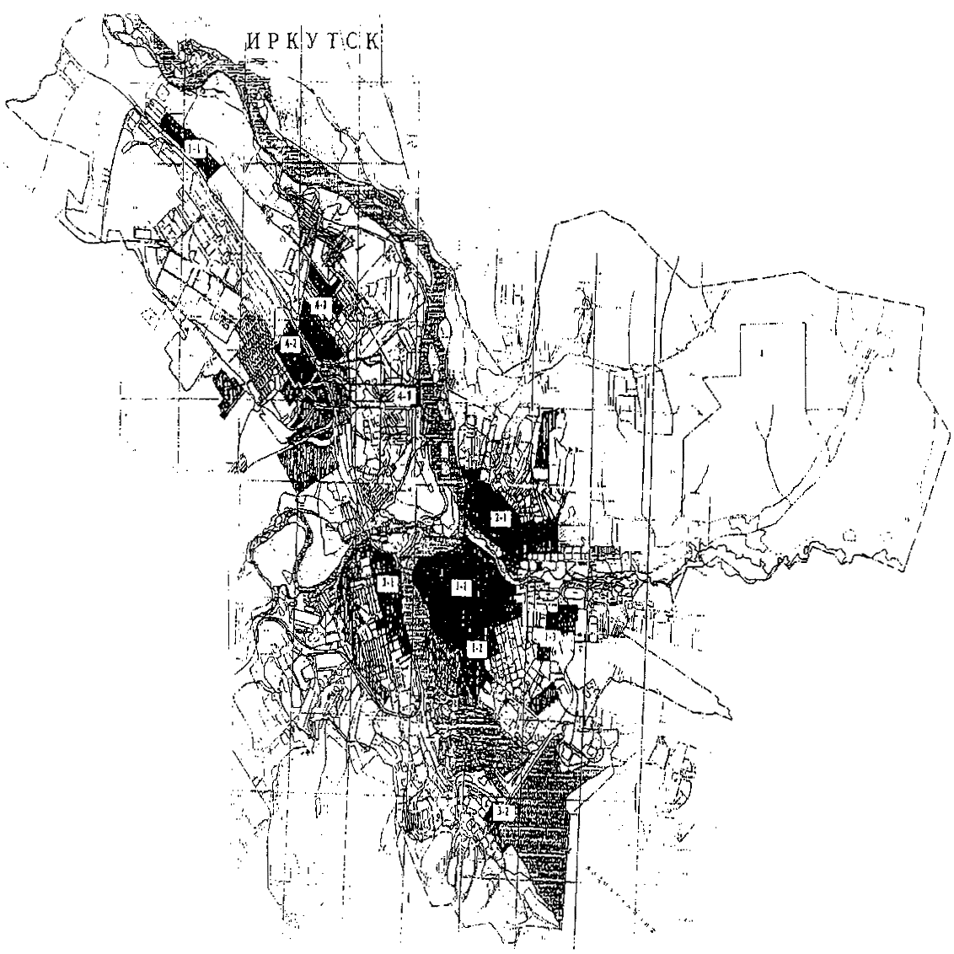
Рисунок 2 - Территории историко-градостроительного наследия
Пример выделения зон по типу среды (характеру обустройства территории)
Условные обозначения:
1-1. Центральная историческая часть города
1-2. Нагорная часть
1-3. Комплекс военных училищ Красных казарм
2-1. Рабочее и Знаменское предместья
3-1. Глазковское предместье
3-2. Комплекс Иркутской ГЭС
4-1. Вознесенско-Иннокентьевский монастырь
4-2. Станция и поселок Иннокентьевский
4-3. Поселок Авиастроителей
4-4. Станция Батарейная
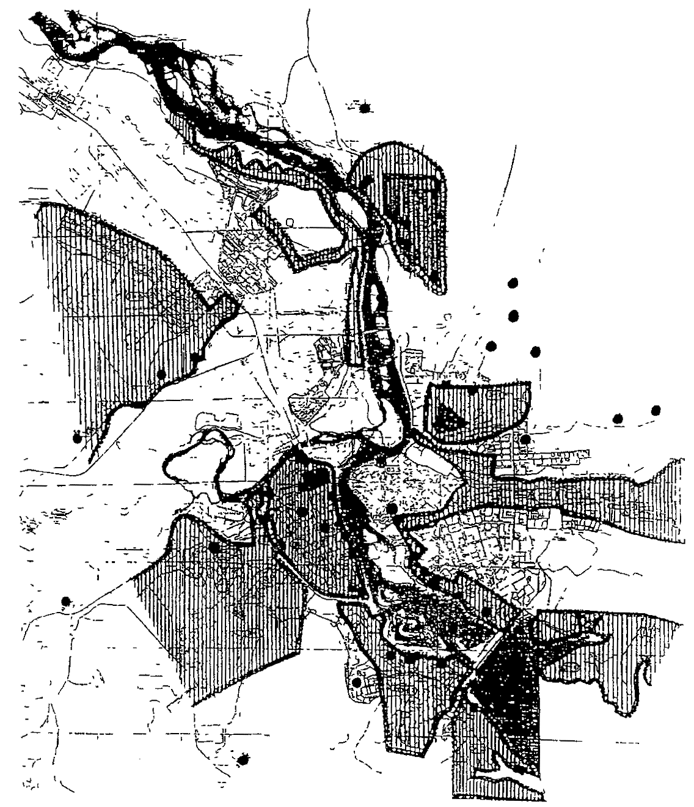
Рисунок 3 - Схема охранных зон и зон археологического надзора города Иркутска
Пример выделения зон по способам поддержания качества историко-культурной среды
- охранные зоны
- зоны археологического надзора
- памятники археологии

ПРИЛОЖЕНИЕ Ж

ПРИМЕРНЫЕ СОСТАВ И СОДЕРЖАНИЕ ГРАДОСТРОИТЕЛЬНЫХ РЕГЛАМЕНТОВ ТЕРРИТОРИАЛЬНЫХ ЗОН ПОСЕЛЕНИЙ
Жилые зоны
Типы жилых зон устанавливаются в зависимости от предусматриваемых нормативов плотности населения и характера застройки каждой конкретной жилой территории.
Ж. 1. Зона усадебных и блокированных жилых домов
Зона Ж.1 подразделяется на 2 подзоны (субзоны), отличающиеся требованиями к застройке земельных участков:
Ж.1-1 - подзона (субзона), в которой более 60 % земельные участки, выделенные первым владельцам под застройку до 1.01.89;
Ж.1-2 - подзона (субзона), в которой более 60 % земельные участки, выделенные первым владельцам под застройку после 1.01.89. Разрешенные “по праву застройки” виды использования: отдельно стоящие жилые дома усадебного типа; блокированные жилые дома; магазины торговой площадью до 40 м, без специализированных магазинов строительных материалов, магазинов с наличием в них взрывоопасных веществ и материалов.
Неосновные и сопутствующие виды использования: надомные виды деятельности в соответствии с санитарными и противопожарными нормами; сады, огороды; устройства для содержания мелкого домашнего скота (только для субзоны Ж.1-1), бани, сауны при условии канализования стоков; сооружения, связанные с выращиванием цветов, фруктов, овощей; парники, теплицы, оранжереи и т.д.; хозяйственные постройки; строения для содержания мелкого домашнего скота (только для подзоны Ж.1-1); для жилых домов усадебного типа: встроенные или отдельно стоящие гаражи, а также открытые стоянки, но не более чем на 2 транспортных средства на 1 земельный участок; для блокированных жилых домов - встроенные или отдельно стоящие гаражи, а также открытые стоянки, но не более чем на 1 транспортное средство на 1 земельный участок.
Условно разрешенные виды использования (требующие специального согласования) - разрешенные “по праву застройки” виды использования, имеющие параметры более и менее указанных в требованиях к застройке: детские сады, иные объекты дошкольного воспитания; школы начальные и средние; объекты, связанные с отправлением культа, предприятия общественного питания, кабинеты практикующих врачей, центры народной и традиционной медицины, помещения для занятий спортом, библиотеки, аптеки, небольшие гостиницы, пансионаты, почтовые отделения, телефон, телеграф.
Параметры: 1. Минимальная площадь участка:
для жилых домов усадебного типа: в подзоне Ж.1-1 - 200 м (включая площадь застройки); в подзоне Ж. 1-2 - 400 м² (включая площадь застройки);
для блокированных жилых домов (из расчета на одну квартиру): 75 м² (включая площадь застройки); 30 м² (без застройки).
2. Расстояние между фронтальной границей участка и основным строением: в подзоне Ж.1-1 - в соответствии со сложившейся линией застройки, в подзоне Ж. 1-2- до 6 м.
3. Минимальное расстояние от границ землевладения до строений, а также между строениями:
3.1. От границ соседнего участка до: основного строения - 3 м; хозяйственных и прочих строений - 1 м; открытой стоянки - 1 м; отдельно стоящего гаража - 1 м.
3.2. От основных строений до отдельно стоящих хозяйственных и прочих строений - в соответствии с требованиями СНиП 2.07.01-89* (прил. 1), Санитарными правилами содержания населенных мест (№ 469080).
Примечания: 1. Расстояния измеряются до наружных граней стен строений.
2. Допускается блокировка хозяйственных построек на смежных приусадебных участках по взаимному согласию собственников жилого дома и в случаях, обусловленных историко-культурными охранными сервитутами, а также блокировка хозяйственных построек к основному строению.
4. Коэффициент использования территории:
для жилых домов усадебного типа - не более 0,67;
для блокированных жилых домов - не более 1,5.
5. Высота зданий.
5.1. Для всех основных строений количество надземных этажей - до двух с возможным использованием (дополнительно) мансардного этажа и высота от уровня земли: до верха плоской кровли - не более 9,6 м; до конька скатной кровли - не более 13,6 м.
5.2. Для всех вспомогательных строений высота от уровня земли: до верха плоской кровли не более 4 м; до конька скатной кровли - не более 7 м.
5.3. Исключение: шпили, башни, флагштоки - без ограничения.
6. Вспомогательные строения, за исключением гаражей, размещать со стороны улиц не допускается.
7. Ограничения, связанные с размещением оконных проемов, выходящих на соседние землевладения: расстояния от окон жилых помещений до хозяйственных и прочих строений, расположенных на соседних участках, должно быть не менее 6 м.
8. Требования к ограждению земельных участков: со стороны улиц ограждения должны быть прозрачными; характер ограждения и его высота должны быть единообразными как минимум на протяжении одного квартала с обеих сторон улицы.
Ж.2. Зона многоквартирных жилых домов до трех этажей
Разрешенные “по праву застройки” виды использования: жилые дома усадебного типа; блокированные жилые дома; многоквартирные жилые дома не выше трех этажей; библиотеки; аптеки торговой площадью до 20 м²; магазины торговой площадью до 60 м²; детские сады, иные объекты дошкольного воспитания; школы начальные и средние; предприятия общественного питания с количеством посадочных мест до 16; кабинеты практикующих врачей, центры народной и традиционной медицины; парикмахерские.
Неосновные и сопутствующие виды использования для отдельно стоящих и блокированных жилых домов: надомные виды деятельности в соответствии с санитарными и противопожарными нормами; сады, огороды, бани, сауны при условии канализования стоков; сооружения, связанные с выращиванием цветов, фруктов, овощей: парники, теплицы, оранжереи и т.д.; хозяйственные постройки: для жилых домов усадебного типа - встроенные или отдельно стоящие гаражи, а также открытые стоянки, но не более чем на 2 транспортных средства на 1 земельный участок; для блокированных жилых домов из расчета на одну квартиру - встроенные или отдельно стоящие гаражи, а также открытые стоянки, но не более чем на 1 транспортное средство на 1 земельный участок; для многоквартирных жилых домов - встроенные, подземные или полузаглубленные гаражи или стоянки из расчета не более чем 1 место парковки на одну квартиру, а также открытые стоянки для временного хранения автотранспорта, по расчету согласно строительным нормам и правилам.
Условно разрешенные виды использования (требующие специального согласования) - разрешенные “по праву застройки” виды использования, имеющие параметры более и менее указанных в требованиях к застройке: жилые дома, магазины и другие объекты обслуживания, прилавки и киоски для мелкорозничной торговли, объекты, связанные с отправлением культа, клубные помещения многоцелевого и специализированного назначения, помещения для занятий спортом, почтовые отделения, телефон, телеграф, временные сооружения для мелкорозничной торговли, парикмахерские.
Параметры: 1. Минимальная площадь участка отдельно стоящего дома - 400 м² (включая площадь застройки).
2. Минимальная площадь участка на одну семью блокированного жилого дома - 75,2 м², включая площадь застройки, без площади застройки - 30 м².
3. Минимальная площадь участка многоквартирного жилого дома - из расчета 19,3 м² на 1 чел.
4. Минимальные расстояния от границ землевладений до строений, а также между строениями:
4.1. Между фронтальной границей участка и основным строением - в соответствии со сложившейся линией застройки.
4.2. От границ соседнего участка до: основного строения - 3 м; хозяйственных и прочих строений - 1 м; открытой стоянки - 1 м; отдельно стоящего гаража - 1 м.
4.3. От основных строений до отдельно стоящих хозяйственных и прочих строений - в соответствии с требованиями СНиП 2.07.01-89* (прил. 1), Санитарными правилами содержания территории населенных мест № 469080.
Примечания: 1. Требования п. 4 относятся к земельным участкам отдельно стоящих и блокированных домов.
2. Допускается блокировка хозяйственных построек на смежных приусадебных участках по взаимному согласию домовладельцев, а также блокировка хозяйственных построек к основному строению.
5. Коэффициент использования территории: не более 0,94.
6. Высота зданий:
6.1. Для всех основных строений количество надземных этажей - до трех с возможным использованием (дополнительно) мансардного этажа и высота от уровня земли: до верха плоской кровли - не более 11,6 м; до конька скатной кровли - не более 16 м.
6.2. Для всех вспомогательных строений высота от уровня земли: до верха плоской кровли - не более 11,6 м; до конька скатной кровли - не более 7 м.
6.3. Как исключение: шпили, башни, флагштоки - без ограничения.
7. Предприятия обслуживания, разрешенные “по праву застройки”, размещаются в первых этажах выходящих на улицы жилых домов или пристраиваются к ним при условии, что загрузка предприятий и входы для посетителей располагаются со стороны улицы.
8. Вспомогательные строения, за исключением гаражей, размещать со стороны улицы не допускается.
9. Ограничения, связанные с размещением оконных проемов, выходящих на соседние землевладения: расстояние от окон жилых помещений до хозяйственных построек и прочих строений, расположенных на соседних участках, должно быть не менее 6 м.
10. Требования к ограждению земельных участков: со стороны улиц ограждения должны быть прозрачными; характер ограждения и его высота должны быть единообразными как минимум на протяжении одного квартала с обеих сторон улицы.
Ж.3. Зона многоквартирных жилых домов в 4-5 этажей
Разрешенные “по праву застройки” виды использования: многоквартирные жилые дома в 4-5 этажей; детские сады, иные объекты дошкольного образования; школы начальные и средние; клубные помещения многоцелевого и специализированного назначения; библиотеки; аптеки; поликлиники, кабинеты практикующих врачей, центры народной и традиционной медицины; выставочные залы; почта, телефон, телеграф; магазины торговой площадью до 100 м²; предприятия общественного питания; помещения для занятий спортом; парикмахерские; приемные пункты прачечной и химчистки; отделения банков; общежития.
Неосновные и сопутствующие виды использования: встроенные, подземные или полузаглубленные гаражи или стоянки из расчета не более чем 1 место парковки на 1 квартиру, а также открытые стоянки для временного хранения автотранспорта по расчету строительных норм и правил.
Условно разрешенные виды использования (требующие специального согласования) - разрешенные “по праву застройки” виды использования, нарушающие параметры, указанные в требованиях к застройке: спортзалы, бассейны, станции “Скорой помощи”, больницы, госпитали, профессионально-технические и средние специальные учебные заведения, административные предприятия, офисы, конторы, сооружения для постоянного и временного хранения транспортных средств, временные сооружения мелкорозничной торговли.
Параметры: 1. Минимальная площадь участка многоквартирного жилого дома из расчета 24,8 м² на 1 чел. при уплотнении существующей застройки и 15,7 м² в проектируемой застройке.
2. Коэффициент использования территории: при уплотнении существующей застройки - не более 0,72; в проектируемой застройке - не более 1,15.
3. Предприятия обслуживания, разрешенные “по праву застройки”, размещаются в первых этажах выходящих на улицы многоквартирных жилых домов или пристраиваются к ним при условии, что входы для посетителей предприятий обслуживания размещаются со стороны улицы и имеется достаточно места для автостоянок временного хранения автотранспорта.
4. Высота зданий:
для жилых зданий количество надземных этажей - 4-5; с возможным использованием (дополнительно) мансардных этажей при условии соблюдения строительных норм и правил; высота от уровня земли: до верха плоской кровли - не более 21 м; до конька скатной кровли - не более 23,5 м; как исключение: шпили, башни, флагштоки - без ограничения.
Ж.4. Зона многоквартирных жилых домов в 4-12 этажей
Разрешенные “по праву застройки” виды использования: многоквартирные жилые дома в 4-12 этажей; клубные помещения многоцелевого и специализированного назначения; библиотеки, аптеки, поликлиники, кабинеты практикующих врачей, центры народной и традиционной медицины; музеи, выставочные залы; почта, телефон, телеграф; магазины торговой площадью до 200 м² предприятия общественного питания с количеством посадочных мест до 50; помещения для занятий спортом; парикмахерские; приемные пункты прачечной и химчистки; отделения банков; общежития.
Неосновные и сопутствующие виды использования: встроенные, подземные или полузаглубленные гаражи или стоянки из расчета не более чем 1 место парковки на 1 квартиру, а также открытые стоянки для временного хранения автотранспорта по расчету согласно строительным нормам и правилам.
Условно разрешенные виды использования (требующие специального согласования) - разрешенные “по праву застройки”, виды использования, превышающие параметры, указанные в требованиях к застройке: объекты, связанные с отправлением культа, спортзалы, бассейны, видеосалоны, заведения среднего специального образования, административные предприятия, офисы, конторы, больницы, госпитали, сооружения для постоянного и временного хранения транспортных средств.
Параметры: 1. Минимальная площадь участка многоквартирного жилого дома из расчета 17,3 м² на 1 чел. при уплотнении существующей застройки и 11,7 м² на 1 чел. в проектируемой застройке.
2. Коэффициент использования территории: при уплотнении застройки - 1,04; в проектируемой застройке - 1,54.
3. Предприятия обслуживания, разрешенные “по праву застройки”, размещаются в первых этажах выходящих на улицы многоквартирных жилых домов или пристраиваются к ним при условии, что входы для посетителей предприятий обслуживания размещаются со стороны улицы и для автостоянок достаточно мест.
4. Высота зданий: для жилых зданий количество надземных этажей - 4-12; высота от уровня земли до верха кровли - не более 44 м; как исключение: шпили, башни, флагштоки - без ограничения.
Общественно-деловые зоны
0.1. Центральная общественно-деловая зона
Назначение: зона 01 охватывает общегородской центр, характеризующийся многофункциональным использованием территории; подразделяется на несколько подзон (субзон).
Разрешенные “по праву застройки” виды использования: учреждения воспитания и образования, учреждения здравоохранения, социального обеспечения, спортивные и физкультурно-оздоровительные сооружения, учреждения отдыха и рекреационные территории, учреждения культуры и искусства, учреждения, связанные с отправлением культа, предприятия торговли, общественного питания и бытового обслуживания, организации и учреждения управления, проектные организации, кредитно-финансовые учреждения и предприятия связи, научные и административные организации, офисы, конторы, компании и другие предприятия бизнеса, жилая застройка.
Неосновные и сопутствующие виды использования: сооружения для постоянного и временного хранения транспортных средств.
Условно разрешенные виды использования (требующие специального согласования) - разрешенные “по праву застройки” виды использования, превышающие параметры, указанные в требованиях к застройке: крупные предприятия обслуживания, требующие по нормам больших автостоянок (более чем на 50 автомобилей); гаражи и стоянки для постоянного хранения транспортных средств; предприятия по обслуживанию транспортных средств; казино; общественные туалеты.
Подзоны (субзоны) общегородского центра. Подзона (субзона) 0.1-1. Подзона (субзона) 0.1-1 охватывает территории, связанные с сооружениями внешнего транспорта - железнодорожным вокзалом, речным портом и автовокзалом.
Разрешенные “по праву застройки” виды использования: сооружения внешнего транспорта; парки, скверы, бульвары, спортплощадки, теннисные корты; объекты, связанные с отправлением культа; гостиницы, дома приема гостей, центры обслуживания туристов; заведения среднего специального образования; высшие учебные заведения; клубные помещения многоцелевого и специализированного назначения; клубы, кинотеатры, видеосалоны; музеи, выставочные залы; информационные центры; магазины, торговые центры; предприятия общественного питания: столовые, кафе, бары, закусочные, рестораны; парикмахерские; почта, телефон, телеграф, аптеки, приемные пункты прачечной и химчистки; администрации, офисы фирм и компаний, представительства, конторы и т.д., научные, проектные и конструкторские организации, различные агентства; банки, отделения банков; издательства, редакционные комплексы.
Неосновные и сопутствующие виды использования: сооружения и устройства для постоянного и временного хранения транспортных средств.
Условно разрешенные виды использования (требующие специального согласования) - разрешенные “по праву застройки” виды использования, нарушающие требования к застройке: крупные предприятия обслуживания, не входящие в комплекс сооружений внешнего транспорта, требующие по нормам больших автостоянок (более чем на 50 автомобилей); гаражи и стоянки для постоянного хранения транспортных средств, принадлежащих гражданам, не входящие в комплекс сооружений внешнего транспорта; предприятия по обслуживанию транспортных средств, принадлежащих гражданам; теле- и радиостудии; казино; общественные туалеты.
Другие подзоны (субзоны) общегородского центра. Границы и разрешенные виды землепользования других подзон (субзон) общегородского центра временно (до утверждения соответствующей градостроительной документации) не установлены.
Неосновные и сопутствующие виды использования: сооружения для постоянного и временного хранения транспортных средств.
Условно разрешенные виды использования (требующие специального согласования): разрешенные “по праву застройки” виды использования, нарушающие параметры, установленные в требованиях к застройке: крупные предприятия обслуживания, требующие больших автостоянок (более чем на 50 автомобилей); гаражи и стоянки для постоянного хранения транспортных средств; предприятия по обслуживанию транспортных средств; казино; общественные туалеты.
Параметры: 1. Для жилых домов, выходящих на магистральные улицы, количество жилых помещений - не более 10 % площади первого этажа дома.
2. Коэффициент использования территории: для жилых кварталов - не более 1,5 для каждого земельного участка.
Режим территориальных зон, попадающих в зоны охраны, указан в “Видах дополнительных ограничений”.
0.2. Общественно-деловая зона районного (в городе) значения
Назначение: зона 0.2 предназначена для обслуживания населения, проживающего в зонах Ж.3 и Ж.4. Разрешенные “по праву застройки” виды использования: гостиницы; заведения среднего специального образования; школы искусств; клубы, кинотеатры, видеосалоны; танцевальные залы, дискотеки; музеи, выставочные залы, библиотеки, архивы, информационные центры; объекты, связанные с отправлением культа; спортзалы, бассейны, физкультурно-оздоровительные комплексы; спортплощадки, теннисные корты; магазины, торговые центры; предприятия общественного питания: столовые, кафе, бары, закусочные, рестораны; парикмахерские; пошивочные ателье, ювелирные мастерские, ремонтные мастерские бытовой техники, пекарни и иные подобные объекты обслуживания; почта, телефон, телеграф; приемные пункты и предприятия прачечной и химчистки; бани; аптеки; поликлиники, кабинеты практикующих врачей, центры народной медицины, восстановительные центры; здания администраций, офисы фирм и компаний, представительства, конторы; суды; научные, проектные и конструкторские организации, различные агентства; отделения банков; издательства, редакционные комплексы.
Неосновные и сопутствующие виды использования: сооружения для постоянного и временного хранения транспортных средств.
Условно разрешенные виды использования (требующие специального согласования) - разрешенные “по праву застройки” виды использования, превышающие параметры, указанные в требованиях к застройке: крупные предприятия обслуживания, требующие по нормам больших автостоянок (более чем на 50 автомобилей); гаражи и стоянки для постоянного хранения транспортных средств; предприятия по обслуживанию транспортных средств; временные сооружения мелкорозничной торговли; казино; общественные туалеты.
Параметры: 1. Для жилых домов, выходящих на магистральные улицы, количество жилых помещений не более 10 % площади первого этажа дома.
2. Высота зданий: для всех основных строений количество наземных этажей до 12 с возможным использованием мансардных этажей; высота от уровня земли до верха кровли - не более 44 м; как исключение: шпили, башни, флагштоки без ограничения.
0.3. Общественно-деловая зона местного значения
Назначение: зона 0.3 предназначена для обслуживания населения, проживающего в зонах Ж.1 и Ж.2. Разрешенные “по праву застройки” виды землепользования: существующие на момент принятия Правил жилые дома; гостиницы, не нарушающие требований к застройке земельных участков зон Ж.1 и Ж.2, соответственно клубные помещения многоцелевого и специализированного назначения; библиотеки; объекты, связанные с отправлением культа; спортзалы, бассейны, физкультурно-оздоровительные комплексы, не нарушающие требований к застройке земельных участков зон Ж.1 и Ж.2 соответственно спортплощадки, теннисные корты; магазины; предприятия общественного питания: столовые, кафе, бары; пошивочные ателье, ювелирные мастерские, ремонтные мастерские бытовой техники, пекарни с магазинами по продаже готовой продукции, приемные пункты прачечной и химчистки; почта, телефон, телеграф; аптеки; кабинеты практикующих врачей, центры народной медицины, восстановительные центры; научные, проектные и конструкторские организации, агентства; отделения банков.
Неосновные и сопутствующие виды использования: сооружения для постоянного и временного хранения транспортных средств.
Условно разрешенные виды использования (требующие специального согласования) - разрешенные “по праву застройки” виды использования, превышающие требования к застройке: крупные предприятия обслуживания, требующие автостоянок более чем на 10 автомобилей; гаражи и стоянки для постоянного хранения транспортных средств; предприятия по обслуживанию транспортных средств.
Параметры: 1. Высота и размеры в плане зданий предприятий обслуживания должны соответствовать требованиям к застройке земельных участков жилой зоны, для которой организуется данная коммерческая зона.
0.4. Учебная зона
Разрешенные “по праву застройки” виды использования: профессионально-технические, средние специальные и высшие учебные заведения; общежития, связанные с учебными заведениями; жилые дома для педагогического и обслуживающего персонала; учебные полигоны, хозяйственные участки; производственные базы и мастерские учебных заведений; гостиницы, пансионы; парки, скверы, бульвары; объекты, связанные с отправлением культа; спортплощадки, теннисные корты; спортзалы, бассейны, физкультурно-оздоровительные комплексы; клубные помещения многоцелевого и специализированного назначения; кинотеатры, видеосалоны, танцевальные залы, дискотеки; музеи, выставочные залы; библиотеки, архивы, информационные центры; магазины, торговые центры; предприятия общественного питания: столовые, кафе, бары, закусочные, рестораны; парикмахерские, приемные пункты прачечной и химчистки, почта, телеграф, телефон; ремонтные мастерские бытовой техники, пекарни и иные подобные объекты обслуживания; аптеки; поликлиники, кабинеты практикующих врачей, восстановительные центры; бани, сауны; здания администрации; научные, проектные и конструкторские организации, агентства; отделения банков; теле- и радиостудии.
Неосновные и сопутствующие виды использования: сооружения для постоянного и временного хранения транспортных средств. Условно разрешенные виды использования (требующие специального согласования): разрешенные “по праву застройки” виды использования, нарушающие требования к застройке предприятия по обслуживанию транспортных средств; общественные туалеты.
Параметры: 1. Площадь озеленения земельных участков - не менее 40 % территории.
2. Высота зданий: для всех основных строений количество наземных этажей - до 9; высота от уровня земли до верха кровли - не более 36 м.
3. Минимальное расстояние между учебными корпусами и проезжей частью скоростных и магистральных улиц непрерывного движения - 50 м; проезжей частью улиц и дорог местного значения - 25 м.
Производственные зоны
Типы производственных зон устанавливаются в зависимости от предусматриваемых видов использования, ограничений на использование территорий и характера застройки каждой конкретной зоны.
П.1. Коммунально-складская зона, зона предприятий V класса вредности (санитарно-защитная зона - 50 м).
Разрешенные “по праву застройки” виды использования: предприятия коммунального хозяйства, склады, базы, предприятия V класса вредности; сооружения для постоянного и временного хранения транспортных средств; предприятия по обслуживанию транспортных средств; инженерные сооружения.
П.2. Зона предприятий IV класса вредности (санитарно-защитная зона - 100 м).
Разрешенные “по праву застройки” виды использования: предприятия IV класса вредности; сооружения для постоянного и временного хранения транспортных средств; предприятия по обслуживанию транспортных средств; предприятия V класса вредности; инженерные сооружения.
П.3. Зона предприятий III класса вредности (санитарно-защитная зона - 300 м).
Разрешенные “по праву застройки” виды использования: предприятия III класса вредности; сооружения для постоянного и временного хранения транспортных средств; предприятия по обслуживанию транспортных средств; предприятия IV, V классов вредности; инженерные сооружения.
П.5. Зона предприятий II класса вредности (санитарно-защитная зона - 500 м).
Разрешенные “по праву застройки” виды использования: предприятия II класса вредности; сооружения для постоянного и временного хранения транспортных средств; предприятия по обслуживанию транспортных средств; предприятия III - V классов вредности; инженерные сооружения.
Размещение новых и реконструкция существующих производственных предприятий должны производиться на основании предпроектных проработок и исследований либо проекта обоснования инвестиций, получивших положительные заключения соответствующих центров государственного санитарно-эпидемиологического надзора, госэкспертизы и управлений государственной противопожарной службы с организацией санитарно-защитных зон.
П.5. Производственно-общественная зона. Охватывает ценные территории города, занятые промышленностью.
Организуется с целью постепенной переориентации промышленных предприятий на коммерческий вид использования.
Разрешенные “по праву застройки” виды использования: парки, скверы, бульвары; предприятия IV, V классов вредности при условии соблюдения соответствующих санитарно-защитных зон; сооружения для постоянного и временного хранения транспортных средств; предприятия по обслуживанию транспортных средств; профессионально-технические, средние специальные и высшие учебные заведения; клубные помещения многоцелевого и специализированного назначения; спортзалы, бассейны, физкультурно-оздоровительные комплексы; объекты, связанные с отправлением культа; выставочные залы и комплексы; информационные центры; магазины, торговые центры; рынки открытые и закрытые; предприятия общественного питания: столовые, кафе, бары, закусочные, рестораны, парикмахерские; дома моды, пошивочные ателье; почта, телефон, телеграф; аптеки, поликлиники, кабинеты практикующих врачей, центры народной медицины, восстановительные центры, бани, приемные пункты и предприятия прачечной и химчистки; здания управлений, администрации, офисы фирм и компаний, представительства, конторы; научные, проектные и конструкторские организации, агентства, банки, отделения банков; издательства, редакционные комплексы; теле- и радиостудии; выставки, ярмарки; казино; общественные туалеты; инженерные сооружения.
Зоны инженерной и транспортной инфраструктур
Типы зон инженерной и транспортной инфраструктур (автомобильного, железнодорожного, речного, морского, воздушного и трубопроводного транспорта, связи и инженерного оборудования) устанавливаются в зависимости от вида и параметров размещаемых сооружений и коммуникаций, а также ограничений на использование соответствующих территорий с учетом обеспечения мер по предотвращению вредного воздействия их на среду жизнедеятельности.
Д. Зона автомагистрали
Разрешенные “по праву застройки” виды использования: мотели для легкового и грузового автотранспорта; сооружения для постоянного и временного хранения транспортных средств; предприятия по обслуживанию транспортных средств; предприятия общественного питания; магазины.
Неосновные и сопутствующие виды использования: сооружения для постоянного и временного хранения транспортных средств.
Условно разрешенные виды использования (требующие специального согласования) - разрешенные “по праву застройки” виды использования, нарушающие требования к застройке земельных участков, предоставляемых предприятиям, учреждениям и организациям автомобильного транспорта, а также земельных участков для размещения различных защитных инженерных сооружений и зеленые полосы.
Ж.Д. Зона железной дороги
Разрешенные “по праву застройки” виды использования: предприятия, учреждения и организации железнодорожного транспорта, расположенные на предоставленных им земельных участках для осуществления возложенных на них специальных задач по эксплуатации, содержанию, строительству, реконструкции, ремонту, развитию наземных и подземных зданий, строений, сооружений, трубопроводов, устройств и других объектов железнодорожного транспорта.
Неосновные и сопутствующие виды использования: сооружения для постоянного и временного хранения транспортных средств; предприятия по обслуживанию транспортных средств; инженерные сооружения.
Условно разрешенные виды использования (требующие специального согласования) - разрешенные “по праву застройки” виды использования, нарушающие требования к застройке земельных участков, предоставляемых предприятиям железнодорожного транспорта, а также земельные участки для размещения различных защитных инженерных сооружений и лесонасаждений.
В.Т. Зона воздушного транспорта
Разрешенные “по праву застройки” виды использования: аэропорт гражданской авиации, иные объекты воздушного транспорта, а также объекты, связанные с эксплуатацией, содержанием, строительством, реконструкцией, ремонтом, развитием наземных и подземных зданий, строений, сооружений и устройств воздушного транспорта.
Неосновные и сопутствующие виды использования: сооружения для постоянного и временного хранения транспортных средств; предприятия и учреждения по обслуживанию пассажиров; инженерные сооружения.
Условно разрешенные виды использования (требующие специального согласования) - разрешенные “по праву застройки” виды использования, нарушающие требования к застройке земельных участков, предоставляемых предприятиям воздушного транспорта, а также земельных участков для размещения шумозащитных сооружений, устройств и лесонасаждений.

Рекреационные зоны
P.1. Зона открытых пространств
Назначение: зона P.1 охватывает парки, скверы, бульвары, прибрежные территории рек, активно используемые населением для отдыха.
Разрешенные “по праву застройки” виды использования: пляжи; спортивные и игровые площадки; аттракционы; летние театры, концертные площадки.
Неосновные и сопутствующие виды использования: мемориалы, автостоянки; вспомогательные сооружения, связанные с организацией отдыха (администрация, кассы, пункты проката, малые архитектурные формы и т.д.).
Условно разрешенные виды использования (требующие специального согласования): кафе, бары, закусочные; объекты, связанные с отправлением культа; общественные туалеты.
Параметры:
Баланс территории
Территории | Разделение территории, %
Зеленые насаждения | 65 - 75
Аллеи и дороги | 10 - 15
Площадки | 8 - 12
Сооружения | 5 - 7
P.2 Зона природных ландшафтов
Назначение: зона P.2 охватывает парки, рощи, лесопарки, природные заповедники. Цель организации зоны состоит в сохранении ценных природных особенностей и ландшафтов, одновременно стимулируя создание условий для отдыха населения города, иного поселения при условии, что планируемые мероприятия будут осуществляться с минимальным воздействием на уязвимые элементы окружающей среды.
Разрешенные “по праву застройки” виды использования: лесопарки; спортивные и игровые площадки, лыжные трассы, велосипедные и беговые дорожки и т.д.
Неосновные и сопутствующие виды использования: открытые стоянки для временного хранения транспортных средств; вспомогательные сооружения, связанные с организацией отдыха (беседки, скамейки и другие малые архитектурные формы).
Условно разрешенные виды использования (требующие специального согласования): гостиницы, мотели, кемпинги, туристские центры; профилактории, санатории; больницы, госпитали общего типа; интернаты для престарелых; кафе, бары, закусочные и другие учреждения общественного питания; места для пикников; общественные туалеты.
Параметры:
Баланс территории
Территории | % общей площади
Древесно-кустарниковые насаждения и открытые луговые пространства, водоемы | 93 - 97
Дорожно-транспортная сеть, спортивные и игровые площадки | 2 - 5
Обслуживающие сооружения и хозяйственные постройки | 2
Р.3. Зона отдыха
Назначение: зона Р.3 организуется на территории лесопарков для организации отдыха населения. Цель организации зоны состоит в сохранении уникального ландшафта при создании условий для полноценного отдыха. Строительство разрешается только в том случае, когда выбор места и проекты объектов обслуживания оказывают минимальное воздействие строительства на окружающую среду и позволяют создать привлекательные места для отдыхающих при сохранении характера и природных особенностей, присущих данной территории.
Разрешенные “по праву застройки” виды использования: пляжи; кемпинги; кафе, бары, рестораны и другие учреждения общественного питания; пункты проката спортивного и другого инвентаря для отдыхающих; места для палаточных городков; спортивные и игровые площадки; бани, сауны; лодочные станции; помещения обслуживающего персонала.
Неосновные и сопутствующие виды использования: открытые стоянки для временного хранения транспортных средств; вспомогательные сооружения, связанные с организацией отдыха (кабинки для переодевания, беседки и другие малые архитектурные формы); общественные туалеты.
Р.4. Зона дач
Назначение: зона Р.4 организуется для отдыха населения поселения и выращивания сельскохозяйственных культур с ориентацией на постепенное преобразование данной зоны в зону Ж.1.
Разрешенные “по праву застройки” виды использования: отдельно стоящие жилые дома усадебного типа; дачи; магазины товаров первой необходимости торговой площадью до 40 м²; сады, огороды; водозабор; противопожарный водоем.
Неосновные и сопутствующие виды использования: надомные виды деятельности в соответствии с санитарными и противопожарными нормами; бани, сауны; сооружения, связанные с выращиванием цветов, фруктов, овощей: парники, теплицы, оранжереи; хозяйственные постройки; встроенные или отдельно стоящие гаражи, а также открытые стоянки, но не более чем на 1 транспортное средство на 1 участок; административные помещения, связанные с обслуживанием зон дач.
Условно разрешенные виды использования (требующие специального согласования): магазины, превышающие разрешенные размеры; почтовые отделения, телефон, телеграф; временные сооружения мелкорозничной торговли.
Параметры: 1. Минимальная площадь участка отдельно стоящего дома, дачи - 400 м².
2. Расстояние между фронтальной границей участка и основным строением - в соответствии со сложившейся или проектируемой линией застройки.
3. Минимальное расстояние от границ землевладения до строений, а также между строениями:
3.1. От границ соседнего участка до: основного строения - 3 м; хозяйственных и прочих строений - 1 м; открытой стоянки - 1 м; отдельно стоящего гаража - 1 м.
3.2. От основных строений до отдельно стоящих хозяйственных и прочих строений - в соответствии с требованиями СНиП 2.07.01-89*.
4. Коэффициент использования территории - не более 0,67.
5. Высота зданий:
5.1. Для всех основных строений количество надземных этажей - до двух с возможным использованием (дополнительно) мансардного этажа, высота от уровня земли до верха конька скатной кровли - не более 13,6 м.
5.2. Для всех вспомогательных строений высота от уровня земли до верха конька скатной кровли - не более 7 м.
5.3. Как исключение: шпили, башни, флагштоки - без ограничения.
6. Вспомогательные строения, за исключением гаража, размещать перед основными строениями со стороны улиц не допускается.
7. Ограничения, связанные с размещением оконных проемов, выходящих на соседние землевладения: расстояния от окон жилых помещений до хозяйственных и прочих строений, расположенных на соседних участках, должно быть не менее 6 м.
8. Требования к ограждению земельных участков: со стороны улиц ограждения должны быть прозрачными; характер ограждения и его высота должны быть единообразными как минимум на протяжении одного квартала с обеих сторон улицы.
Зоны сельскохозяйственного использования
С-1. Зона сельскохозяйственного использования
Земли сельскохозяйственного назначения, предоставленные для нужд сельского хозяйства, другие земли, предназначенные для этих целей в соответствии с градостроительной документацией о градостроительном планировании развития территорий и поселений, а также разработанной на их основе землеустроительной документацией (территориальным планированием использования земель).
Разрешенные “по праву застройки” виды использования: сельскохозяйственные угодья (пашни, сады, виноградники, огороды, сенокосы, пастбища, залежи), лесополосы, внутрихозяйственные дороги, коммуникации, леса, многолетние насаждения, болота, замкнутые водоемы, здания, строения, сооружения, необходимые для функционирования сельского хозяйства, в том числе сельскохозяйственные предприятия, опытно-производственные, учебные, учебно-опытные и учебно-производственные хозяйства, научно-исследовательские учреждения, образовательные учреждения высшего профессионального, среднего профессионального и начального профессионального образования сельскохозяйственного профиля и общеобразовательные учреждения для сельскохозяйственного производства, научно-исследовательских и учебных целей.
Неосновные и сопутствующие виды использования: инженерные коммуникации и транспортные сооружения, устройства; земельные участки, предоставляемые гражданам для ведения крестьянского (фермерского) хозяйства, личного подсобного хозяйства (садоводства, животноводства, огородничества, сенокошения и выпаса скота), а также несельскохозяйственным и религиозным организациям для ведения сельского хозяйства.
Условно разрешенные виды использования (требующие специального согласования): карьеры, перерабатывающие предприятия, склады, рынки, магазины, стоянки транспортных средств (терминалы), превышающие разрешенные размеры; почтовые отделения, телефон, телеграф; временные сооружения мелкорозничной торговли и другие сооружения.
С-2. Зона сельскохозяйственного использования (резерв для застройки)
Разрешенные “по праву застройки”, неосновные и сопутствующие, а также условно разрешенные виды использования (требующие специального разрешения) устанавливаются согласно градостроительным регламентам соответствующих территориальных зон, установленных утвержденной градостроительной документацией и правилами застройки.
Зоны специального назначения
Разрешенные “по праву застройки” виды использования: захоронения; кладбища, крематории, скотомогильники, свалки бытовых отходов и иные объекты, использование которых несовместимо с использованием других видов территориальных зон, а также объекты, создание и использование которых невозможно без установления специальных нормативов и правил.
Неосновные и сопутствующие виды использования: культовые сооружения, объекты эксплуатации кладбищ, иные вспомогательные производства и административные объекты, связанные с функционированием кладбищ; зеленые насаждения; инженерные коммуникации. Условно разрешенные виды использования (требующие специального разрешения): мусороперерабатывающие и мусоросжигательные заводы, полигоны захоронения неутилизируемых производственных отходов и другие объекты.
Зоны военных объектов и иные зоны режимных территорий
Разрешенные “по праву застройки” виды использования: военные базы, городки, полигоны, аэродромы, иные объекты безопасности и космического обеспечения, образовательные учреждения, реализующие военные профессиональные программы, предприятия, учреждения и организации федеральных органов исполнительной власти, выполняющих задачи по обороне, безопасности и космическому обеспечению.
Неосновные и сопутствующие виды использования: жилые дома, общественные здания, сооружения, связанные с выращиванием овощей: парники, теплицы; хозяйственные постройки; гаражи, открытые стоянки.
Условно разрешенные виды использования (требующие специального согласования): производственные здания, учреждения связи и иные коммуникации, превышающие установленные параметры, временные сооружения.

ПРИЛОЖЕНИЕ З

ПРИМЕРНЫЕ СОСТАВ И СОДЕРЖАНИЕ КАРТЫ ОГРАНИЧЕНИЙ
1. На картах ограничений показываются все типы зон ограничения использования: территория памятников истории и культуры, историко-культурных комплексов и объектов, заповедных зон; комплексная охранная зона памятников истории и культуры (архитектуры, археологии); зона регулирования застройки; зона охраняемого ландшафта; археологическая зона; водоохранная зона; прибрежная полоса; зона затопления; санитарные, защитные и санитарно-защитная зона; зона горно-санитарной охраны, зона санитарной охраны источников водоснабжения, зона залегания полезных ископаемых, территории, подверженные воздействию чрезвычайных ситуаций природного и техногенного характера, зона чрезвычайных экологических ситуаций и экологического бедствия, зона с экстремальными природно-климатическими условиями) и иные зоны, установленные в соответствии с законодательством Российской Федерации и законодательством субъектов Российской Федерации.
2. Каждая охранная зона содержит дополнительные ограничения использования земельных участков, указанные в составе разрешенных видов и параметров использования земельных участков (виды дополнительных ограничений)
Виды дополнительных ограничений (к картам ограничений)
Зоны ограничения О
Комплексная охранная зона памятников истории и культуры.
Ограничения: обязательное согласование намерений по изменению недвижимости (проектов) с соответствующими органами охраны памятников истории и культуры и органами архитектуры и градостроительства.
Р. Зона регулирования застройки
Ограничения: будут установлены дополнительно по результатам разрабатываемого проекта “Корректура охранных зон памятников истории и культуры”.
A.1. Археологическая охранная зона
Ограничения: до начала земляных работ, связанных со строительством, проведение археологических раскопок.
А.2. Археологическая охранная зона
Ограничения: во время проведения земляных работ, связанных со строительством, - осуществление археологического надзора с возможным проведением раскопок в случае обнаружения историко-культурных ценностей.
В. Водоохранная зона
Ограничения: запрещается организация полигонов для размещения твердых бытовых и неутилизированных промышленных отходов, складов нефтепродуктов, минеральных удобрений, ядовитых химических веществ, размещение стоянок транспортных средств, их ремонт, мойка и заправка топливом.
Б. Прибрежная защитная полоса
Ограничения: все ограничения, указанные для зоны В (водоохранной зоны), запрещается дополнительно: установка сезонных палаточных городков, размещение дачных и садово-огородных участков, индивидуальное строительство, движение автомобилей и тракторов.
3. Зона затопления
Ограничения: при проектировании и строительстве в зонах затопления необходимо предусматривать инженерную защиту от затопления и подтопления зданий.
П. Санитарно-защитная зона предприятий
Ограничения:
1. Не допускается размещать жилые здания, детские дошкольные учреждения, общеобразовательные школы, учреждения здравоохранения и отдыха, спортивные сооружения, сады, парки, огороды.
2. Размещение новых предприятий и реконструкция существующих возможны только по согласованию с соответствующими центрами Государственного санитарно-эпидемиологического надзора и комитетами по охране природы при положительном заключении государственной экологической экспертизы.
3. Реконструкция существующих усадебных жилых домов возможна с увеличением общей площади строения, принадлежащей каждому собственнику, не более чем на 30 %.
4. В зоне П виды использования, указанные в п.1, могут быть разрешены в виде исключения при условиях:
соответствия разрешенным видам использования для соответствующей территориальной зоны;
наличия положительного заключения соответствующего центра Государственного санитарно-эпидемиологического надзора.
О. Зона особо охраняемых природных территорий
Ограничения: не допускаются размещение строительства на территории охраняемых природных ландшафтов, а также несанкционированная вырубка деревьев и кустарника, иные нарушения ландшафта.

